«Развитие элементов логического мышления у детей старшего дошкольного возраста с интеллектуальной недостаточностью»
Немцова Ольга Петровна, учитель – дефектолог МАДОУ «Детский сад № 103», г. Пермь
Логическое (абстрактное) мышление является высшим видом мышления, потому что человек мыслит понятиями, без непосредственной наглядности. Такое мышление свойственно взрослым людям, но уже в дошкольном возрасте необходимо обучать детей элементам логического мышления. Дети с задержкой психического развития также овладевают абстрактным мышлением, но несколько позднее нормально развивающихся детей.
Возможно ли научить элементам логического мышления детей, имеющих умственную отсталость?
Известный советский психолог Л.С. Выготский считал, что не только дети с задержкой психического развития, но и умственно отсталые дети могут научиться обобщать, то есть логически мыслить. Но этот процесс научения происходит медленнее, чем у здоровых людей и не в полном объёме.
Для того, чтобы научить таких детей элементам логического мышления необходимо систематически, целенаправленно обучать их мыслительным операциям – сравнению, анализу, обобщению. Умственно отсталым детям свойственна леность мысли – им не хочется думать. Познавательная активность детей, имеющих трудности в психическом развитии, низкая – поэтому ребёнка необходимо заинтересовать сложной для него умственной деятельностью. Повышение мотивации к выполнению интеллектуальных задач происходит в игре, поскольку этот вид деятельности является ведущим для дошкольника. В ходе игры для детей создаются проблемные, поисковые ситуации, в которых ребёнку необходимо найти выход из данного положения. Играя, ребёнок тренирует своё поведение в незнакомых для него ситуациях. Сюжетная линия игры поддерживает интерес детей на протяжении всего занятия. Помогает вызвать интерес к выполнению сложного задания эмоционально насыщенная ситуация. Ребёнка нужно удивить! Дети «заражаются» эмоциями педагога и стремятся решить интеллектуальную задачу.
Содержание работы учителя – дефектолога заключается в поэтапном развитии мыслительной деятельности детей, начиная с предметных действий, заканчивая вербальным уровнем выполнения заданий.
Система постепенно усложняющихся заданий направлена на формирование у дошкольников мыслительных операций – сравнения, анализа и синтеза, абстракции, обобщения и конкретизации.
Дидактический материал распределён по видам заданий:
- классификация предметов и изображений;
- исключение понятий;
- дополнение логически обусловленных элементов;
- сериация, нелепости, скрытый смысл произведений;
- вербальные задания.
Умственное развитие ребёнка происходит постоянно - на занятиях, в различных видах деятельности, тем не менее приведу специальные задания для развития абстрактного мышления, которые применяются на фронтальных, подгрупповых и индивидуальных занятиях.
На занятиях по формированию элементарных математических представлений можно предложить:
- Задания на дополнение логически обусловленных элементов (поиск недостающей фигуры). На магнитной доске или фланелеграфе расположены геометрические фигуры в определённом порядке, ребёнку нужно выбрать из нескольких вариантов подходящую фигуру. На начальном этапе фигуры сравниваются по одному показателю (цвет, величина или форма), в последующем вводятся усложнения – фигуры сравниваются по 2 показателям (цвет + величина; форма + величина; цвет + форма). Например:
Вариантов выбора ответа может быть несколько – от двух фигур до 4-х. В данном случае возможен следующий вариант:
Другие виды подобных заданий могут быть даны с усложнением (фигуры сравниваются не по двум показателям – форма и цвет, как в предыдущем задании, а по трём – форма, цвет, величина) и построены не в ряд, а располагаются в табличном варианте (в виде матриц Равена):
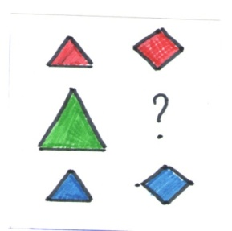
Варианты ответа:
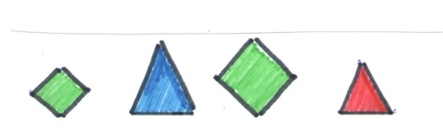
- Задания на исключение понятий («Какая фигура лишняя и почему?»):
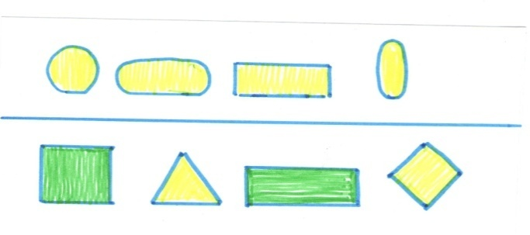
В верхнем варианте дети исключают фигуру по одному показателю – форма; нижнее задание усложняется – дошкольникам приходится абстрагироваться от цвета и сделать выбор, ориентируясь на форму.
Исключение понятий можно произвести и на другом дидактическом материале – например:
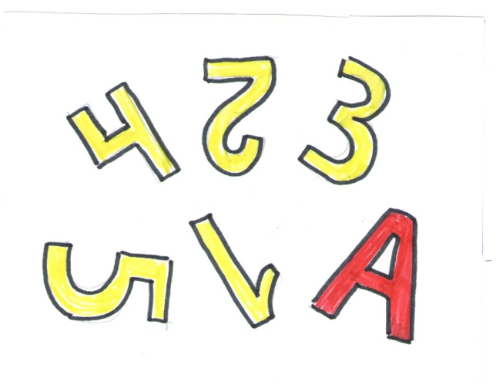
На начальном этапе изучения темы «Цифры» необходимо дать подсказку, выделив цветом предмет, который нужно исключить (в данном случае буква А). По мере усвоения темы подсказки убираются, задание усложняется введением элементов разного цвета и (или) величины:
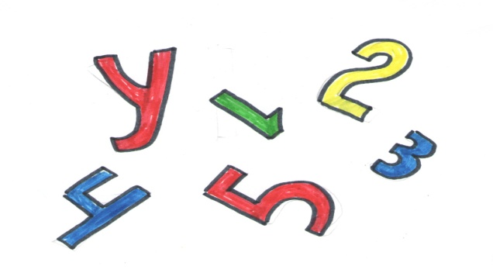
- Классификация изображений (Найти и показать 5 треугольников и 1 четырёхугольник):
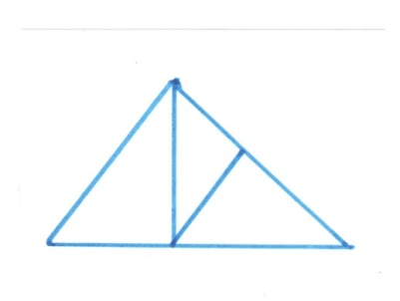
- Дополнение логически обусловленных элементов («Какое число нужно добавить?»):
1 | 2 | 3 | ? | 5

2 | 4 | 6 | 8 | ?

- Вербальные задания (задачи - шутки): - Сколько концов у палки? У двух палок? У двух с половиной? – На столе лежало 2 яблока; одно из них разрезали пополам. Сколько яблок на столе?
На занятиях по ознакомлению с окружающим и развитию речи можно предложить следующие задания:
- Исключение понятий на наглядности или вербально («Найди лишнюю игрушку (картинку)»): - дети выделяют лишнюю игрушку или предмет по какому – либо признаку (например, величина – среди больших маленькая – она лишняя; из чего изготовлен предмет – среди металлических столовых приборов деревянная ложка – она лишняя и т.д.); - выделяют лишнюю предметную картинку (например, медведь, лиса, волк, лошадь или стол, стул, тарелка, кровать и т.д.); - выделяют лишнее на вербальном уровне (Что я назвала лишнее? Берёза, ель, ромашка, тополь? Корова, собака, коза, лиса?)
- Детям также предлагается классифицировать предметные картинки по форме, цвету, величине, виду, роду, назначению. Например, разложить по группам изображения диких и домашних животных; мебель и посуду; деревья и цветы; одежду и обувь и т.д. Труднее осуществлять классификацию предметов устно, но дошкольники с удовольствием выполняют такие задания, так как они проводятся в виде физкультминуток: каждому ребёнку бросается мяч, он должен поймать его и назвать одним словом – кровать, стул, диван, кресло (мебель); сыр, колбаса, хлеб, масло (продукты); туфли, валенки, сапоги, тапочки (обувь) и т.д. Или, наоборот, педагог называет обобщающее слово, а дети – предметы к нему относящиеся.
- В виде таких же физкультминуток можно называть слова противоположные по значению: тонкий - ?, чистый - ?, громкий - ?, низкий - ?, сладкий - ?, тяжёлый - ? и т.д. Или закончить предложение: «Летом - тепло, а зимой - …», «Птицы летают, а змеи…», «Осенью листья жёлтые, а летом…» и т.д.
- На занятиях даются задания (картины и тексты) с нелепым содержанием. Например, игра «Бывает – не бывает»: Волк бродит по лесу. Кошка по крыше гуляет. В кастрюле чашка варится. Девочка рисует домик. Лодка по небу плывёт.
- Картины и тексты со скрытым смыслом. Например, «Утром мама собиралась на работу. Перед тем, как выйти она выглянула в окно, взяла зонтик и вышла из квартиры. Какая погода была в этот день?»
- Упражнения в последовательном расположении серии картин. Ребёнку предлагается расположить серии картинок от 2-х до 5-6 в логической последовательности.
На индивидуальных занятиях детям предлагаются подобные задания на классификацию, на выделение лишних предметов, неподходящих по смыслу (исключение понятий) – игра «Четвёртый лишний», а также противоположная игра «Четвёртая картинка», где нужно подобрать картинку логически подходящую (дополнение логически обусловленных элементов).
Работая с ребёнком индивидуально, можно предложить картинки и тексты с нелепостями. Например, ребёнок должен внимательно слушать текст и заметить ошибки: «Вчера иду я по дороге, солнышко светит, темно; листочки синие под ногами шуршат. И вдруг, из-за угла как выскочит собака, как зарычит на меня: «му – у - у» и рога уже наставила. Я испугалась и убежала».
На индивидуальных занятиях также даются задания на последовательное расположение серии картинок. Варианты работы с картинками могут быть разными. Например, можно положить одну картинку из серии, а ребёнка попросить найти место остальным. Продумать заранее небольшой рассказ, подобрать к нему сюжетные картинки, прочитать ребёнку придуманный рассказ, попросить его распределить картинки согласно сюжету.
Предлагаются задачи – головоломки:
- Убери 2 палочки, чтобы остался один прямоугольник:
- Составь домик из 6 палочек, а затем переложи 2 палочки, чтобы получился флажок:
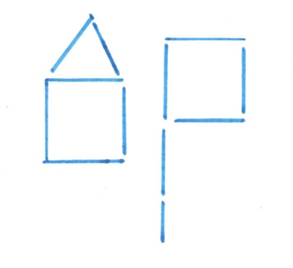
- Переложи одну палочку, чтобы домик оказался перевёрнутым в другую сторону:
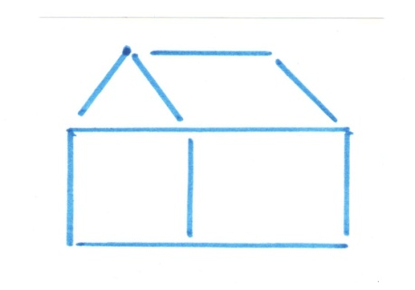
Ребёнок рисует, играет, слушает художественное произведение и в любой его деятельности постоянно интеллектуально развивается. В этой статье представлены различные игровые задания, активизирующие мыслительную деятельность дошкольника. Необходимо будить мысль ребёнка, вызывать у него желание думать, ставить перед ним проблемные ситуации.
Эффективность применения данных игровых упражнений и заданий в развитии всей умственной деятельности и, в частности, элементов логического мышления у старших дошкольников с интеллектуальной недостаточностью подтверждается сравнительной диагностикой на начало и конец учебного года: отмечается повышение уровня умственной деятельности с низкого до среднего в 65 – 75 % случаев, а также со среднего до высокого в 30 – 40 % случаев. О результативности данной работы можно судить и по качественным показателям: к концу учебного года все дети проявляют активность и желание выполнить интеллектуальные задания, у многих повышается работоспособность, старшие дошкольники приобретают первые школьные навыки.

